《新年快乐！》

标签：笫一空性                       2016-01-01

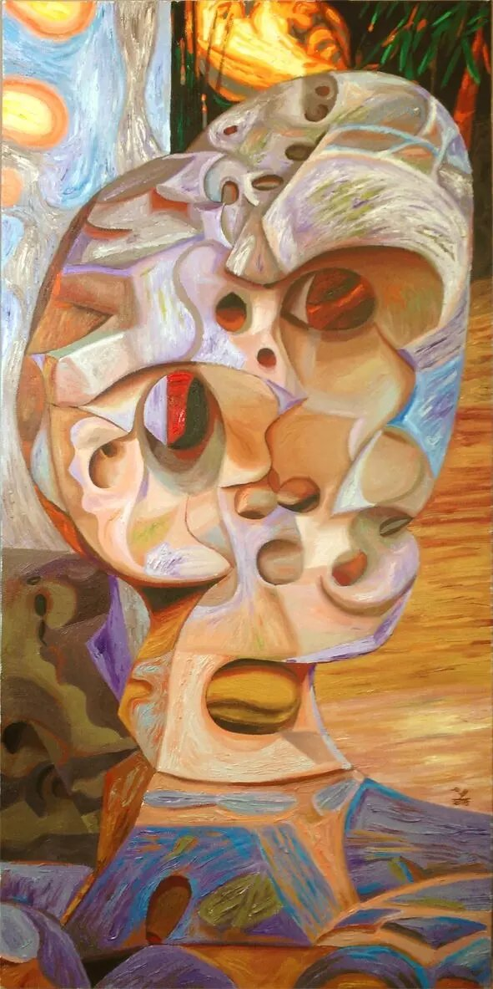

   作者：依果

赞美过新年的轮回剧本。

赞美过年要快乐的剧本。

赞美载具需要过年的剧本。

赞美地球宗教设定的圣诞新年剧本。

赞美涅槃者天天过年，无日不过年快乐的剧本。

赞美道场觉醒进行时的生命存在剧本。

新年快乐！